- 利用动态规划的思路，求解下述一维资源分配问题
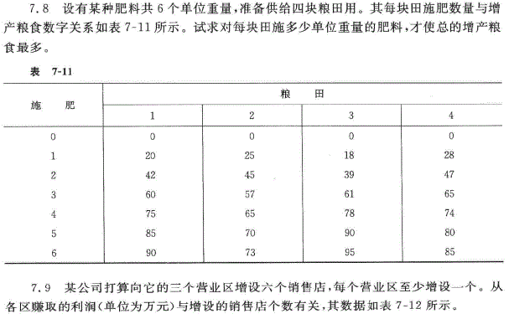

- 利用动态规划的思路，求解下述背包问题：假设某工厂能生成三种产品，重量和利润如下表所示。将此三种产品运往市场出售，货车总装配能力为11吨，问如何安排运输使得总利润最大？
